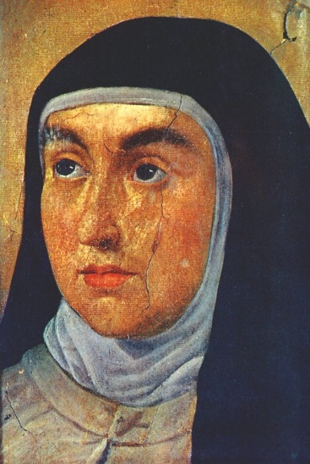
sv. Terezie od Ježíše
Teresia a Iesu virgo et doctor Eccl
Zpracoval: Jan Chlumský

Připomínka 15. října
Postavení: mystička, matka reformovaného Karmelu (OCD) a učitelka církve

Úmrtí: 1582

Patron: Španělska; všech karmelitánských společenství, španělských spisovatelů; vzývána v duchovní nouzi, pro pomoc v oblasti modlitby a vnitřního života; při nemocech srdce a hlavy

Atributy:
karmelitka, kniha a psací brk, planoucí srdce, písmena IHS; anděl s ohnivým šípem, holubice – symbol Ducha svatého, trny, někdy i křížek se čtyřmi drahokamy
ŽIVOTOPIS
Pocházela ze Španělska z Kastilie. Od dětství byla temperamentní a přátelská, milovala romantiku. Po vstupu do karmelitánského řádu prožila tělesnou i duševní krizi. Kolem roku 1556 se v jejím srdci rozrostla touha podnikat v duchovním životě veliké věci. Přestala žít sama pro sebe a místo jejího "já" zaujal Bůh. Zbavena nejistot nebála se protivenství, dělala velké pokroky v dokonalosti, měla mystická zjevení. Pro reformu svého řádu snášela mnoho příkoří. S nezlomným duchem se stala matkou všech bosých karmelitánů, nezapomínajíc ani na hmotnou stránku toho, co založila. Sama o sobě řekla: "Terezie bez Boží milosti je jen ubohá, chudá žena. Terezie s Boží milostí a s mnoha penězi je mocnost." Zanechala naučné spisy stvrzené vlastní zkušeností.
ÚVHY PRO MEDITACI

VELKÁ UČITELKA MODLITBY
Narodila se 28. 3. 1515, jako potomek šlechtického rodu Cepedú, v Avile ve Španělsku. Byla třetí z deseti dětí, ve druhém manželství Dona Alfonse Sanchez de Cepéda s Doňou Beatricí de Ahumadou. Terezie měla příjmení po ní Z předchozího manželství měla ještě dva sourozence.
Velmi brzy se Terezie naučila číst a oblíbila si životopisy svatých, které na osamělých místech četla i svému bratru Rodrigu. Společně pak chtěli napodobovat světce a zatoužili i po mučednické koruně. Když se jim nezdařil pokus utéci "do země Maurů," napodobovali alespoň poustevníky doma, na zahradě. Touha po poustevnickém životě se Terezii později vrátila v poněkud hlubším smyslu. Ale již tehdy, když si z klestí a prken zbudovali dvě chýšky, v té své rozjímala o radostech v nebi a o trestu v pekle a sobě i druhým slovy svého pokřiku připomínala věčnost těchto skutečností. V dětství se nejvíce cítila oslovena příběhem o setkání Pána Ježíše se samaritánkou u Jakubovy studně. Proto často opakovala prosbu samaritánky a obracela se na Ježíše slovy: "Pane, dej mi té vody, abych nežíznila" (Jan 4,15).
Ve 14 letech jí matka zemřela. Náhradou za ni si zvolila Pannu Marii, ale nedbala zprvu o její vedení. S náruživostí se pouštěla do četby o milostných dobrodružstvích rytířů a povolovala v duchovním životě. Byla marnivou a libovala si ve společnostech, kde jí lichotili. Ke světským marnostem ji nabádala teta i někteří strýcové. Později říkala: "Kéž by je k nám otec nepouštěl" a celý život litovala, že v mládí podléhala lichotkám.
V 16 letech ji otec poslal za účelem lepší výchovy k augustiniánkám do kláštera P.M., Matky Božské milosti, ale tamní prostředí neprospívalo jejímu zdraví. Z důvodu onemocnění se musela po půldruhém roce vrátit.
V té době se nechala ovlivnit četbou v listech sv. Jeronýma o životě zasvěceném Bohu. Rozhodla se pak pro vstup ke karmelitkám, ale otec ji odmítl pustit. Odešla proto 22. 11. 1535 tajně ke karmelitkám do kláštera Vtělení a požádala o přijetí. Po roce oblékla řeholní hábit a 3. 11. 1537 složila řeholní sliby. Terezin otec její rozhodnutí nakonec toleroval a dal jí do kláštera slušné věno.
Koncem roku 1538 začala Terezie nový zápas s těžkou nemocí, který trval tři roky. Na léčebnou kůru odjela z kláštera v doprovodu otce do Becedas. Do léta čekala na léčbu u své sestry a pak ji během tří měsíců velkého utrpení kvůli léčení bylinářkou přivedlo téměř na pokraj smrti. Prožívala prudké bolesti u srdce a velmi silný odpor k jakémukoliv jídlu. Její vysílení zhoršovala vysoká horečka a stažené nervy jí nedopřály zklidnění ani v noci. Otec ji ve vážném stavu odvezl domů. Když se nemoc stále horšila a po čtyři dny zůstala v bezvědomí, v jejím klášteře byl pro ni otevřen hrob. Ona se však z krize (15.-18. 8. 1539), kterou provázela klinická smrt, dostala. Při návratu k vědomí se zmínila o prožitku mimo tělo, včetně vidění klášterů, které má založit. Pro nesnesitelné bolesti s ní mohli manipulovat jen pomocí prostěradla. Bylo vyhověno její žádosti o přepravení do kláštera, kde neměnný stav trval ještě osm měsíců a až později začala být schopna pohybu po čtyřech. Nemoc byla obdobím zrání a Terezie toužila po vyléčení hlavně proto, aby mohla být s Ježíšem o samotě. Za přímluvce si zvolila sv. Josefa a jemu pak vděčila za uzdravení.
Po uzdravení čekala Terezii další krize. Satan ji odváděl od modlitby pod záminkou pokory i skrze pocity zatracení. Terezie prožila údobí, v němž se považovala za poslední mezi zatracenými, jak sama uvedla. Příčinu svých těžkostí v duchovním životě začala také vidět v tom, že klášter neměl přísnou klauzuru. Řeholnice se prakticky nezříkaly svobody. Terezie se věnovala velmi mnoho návštěvníkům, s nimiž vedla dlouhé rozhovory a nezbýval jí čas na rozjímavou modlitbu. Přetrvávala u ní vlažnost a střídaly se vnitřní boje až do roku 1557. Tehdy, ve 42 letech, před obrazem trpícího Spasitele prožila své obrácení a rozhodla se vyloučit ze svého života vše, co by ji odvádělo od spojení s ním. A od té chvíle následovala dlouhá řada milostí.
Terezie zakoušela nadpřirozený pokoj, prožívala spojení s Bohem, extáze. Zpovědníci ji však nechápali a uvažovali o působení zlého ducha, přitom ale byli nejednotní. Opačného názoru byl sv. František Borgiáš a o pravosti Božích milostí ji později ujistil sv. Petr z Alkantary. S vnitřní modlitbou pokračovaly milosti, extáze a při jedné z nich i mystické probodení Tereziina srdce. V řádu bosých karmelitánů je připomínáno 28. 8. jako závazná památka. Více k souvisejícím skutečnostem uvedeno níže v poznámce.
V r. 1560 měla Terezie vidění pekla a po něm slíbila usilovat o co nejdokonalejší život v řádu. Hned v září se s některými sestrami domluvila, že jak to bude možné, vytvoří novou komunitu, v níž budou zachovávat řeholi s původní přísností, včetně chudoby. A tak 24. 8. 1562 se jim v Avile podařilo otevřít první reformovaný klášter sv. Josefa a byly oblečeny první čtyři novicky. Reforma byla mimo komunitu provázena značným odporem, ale 5. 12. sestry obdržely apoštolský souhlas a Terezie se stala matkou představenou.
Terezii v jejím úsilí podporovaly mystické zážitky. Kolem roku 1564 měla několik vidění Kristova člověčenství, které bylo zdrojem její rostoucí úcty, lásky i mnoha dalších milostí. V té době z podnětu duchovních vůdců pracovala na spisech "Cesta k dokonalosti" a "Rozjímání o Velepísni". Měla už i rozepsaný vlastní životopis.
V dubnu 1567 generální představený karmelitánského řádu P. Jan Baptista Rossi (španělsky Rubeo) schválil dílo její obnovy a dovolil jí zakládat další reformované kláštery. Při otevření druhého kláštera se setkala s P. Janem od sv. Metoděje, pozdějším sv. Janem od Kříže, který byl od r. 1572 jejím zpovědníkem. S ním během čtyř let přes mnohé překážky založila sedm ženských a dva mužské reformované kláštery. Dalším jejím spolupracovníkem byl P. Antonín, jako bosý karmelitán zvaný od Ježíše.
Generální řádová kapitula se v Piacenze 21. 5. 1575 rozhodla zrušit kláštery, které neodpovídaly rozhodnutí generála a zbavit úřadu ty, kdo jednali proti němu. Terezie měla další zakládání klášterů zakázáno. Na základě povolení si k pobytu zvolila klášter v Toleadě a byla tam do července 1577. Na příkaz P. Graciána napsala významný spis "Vnitřní hrad" (v knižním vydání s názvem „Hrad v nitru“ vyšel u nás v letech 1991 a 2003). Do Avily se vrátila v době, kdy její zpovědníci byli vězněni a situace se vyhrocovala. Pro reformu řádu musela snášet mnohá příkoří.
Papež Řehoř XIII. potvrdil oddělenou provincii bosých až 22. 6. 1580 a v následujícím roce byl zvolen provinciálem P. Gracian. Z kapituly vzešla také konstituce bosých karmelitánů a bosých karmelitek, jak si Terezie kladla za cíl. Po krátkém setkání s Janem od Kříže byla r.1582 poslána do Burgos a osobně v něm založila poslední klášter. Další plánované zakládání v Madridu již nezvládla. Byla napřed poslána do Alba de Tormes, kde začala vykašlávat krev a večer 4. 10. nemoci podlehla.
Bylo to v době, kdy se z nařízení papeže Řehoře XIII. opravoval starý Juliánský kalendář posunutím vpřed o 10 dnů. Po 4. říjnu hned následoval 15. říjen a na něj byla později stanovena liturgická památka sv. Terezie od Ježíše.
Za blahoslavenou ji prohlásil papež Pavel V. 24. 4. 1614 a papež Řehoř XV. ji 12. 3. 1622 kanonizoval. Dne 29.9 1970 byla Pavlem VI. prohlášena jako první za učitelku církve.
Vynikla jako učitelka modlitby. Stručně ji definovala slovy: "Modlitba je úkon lásky." O modlitbě říkávala: "Modlitba není záležitostí mnoha slov, ale mnohého milování".
V pojednání o modlitbě zdůraznila potřebu dobrého svědomí a jako tři předpoklady disponující i ke kontemplaci uvedla vzájemnou lásku, odpoutanost od stvořeného a pravou pokoru, kterou považovala za nejdůležitější.
Vnitřní modlitba byla pro Terezii pramenem duchovního života. Rozvíjení důvěrného vztahu přátelství při častém rozhovoru o samotě s tím, o němž víme, že nás miluje. (viz VIII. kap. Život)
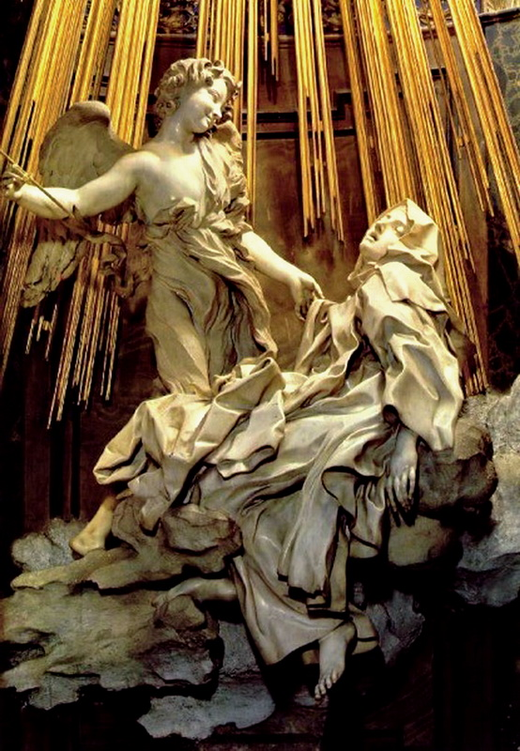
Nelze se modlit slovy a mít srdce odpojené. Ježíš na to téma říká v evangeliu: "Při modlitbě nemluvte naprázdno jako pohané; oni si myslí, že budou vyslyšeni pro množství svých slov." (Mt 6,7)
PŘEDSEVZETÍ, MODLITBA
Své modlitby budu začínat uvědoměním si Boží lásky a pak své srdce povzbudím k úkonům lásky, v nichž se modlitba má odvíjet.
Bože, Tys osvítil svatou Terezii působením svého svatého Ducha, aby ukazovala církvi cestu k dokonalosti; prosíme Tě, dej, ať je nám její nauka pokrmem na této cestě, abychom tak jako ona toužili po opravdové svatosti. Skrze Tvého Syna Ježíše Krista, našeho Pána, neboť on s Tebou v jednotě Ducha svatého žije a kraluje po všechny věky věků. Amen
(závěrečná modlitba z breviáře)
POZNÁMKA
Karmelitánské Proprium řádu Bosých bratří, o památce "Probodení srdce sv. Terezie" slavené 26. 8., cituje z Bulle ke svatořečení Řehoře XV.: "Mezi Tereziinými ctnostmi vyniká především její láska k Bohu, kterou náš Pán Ježíš Kristus četnými viděními a zjeveními ještě zvětšil. Tak si ji v jednom vidění zvolil za svou nevěstu; v jiném viděla Terezie stát vedle sebe anděla, který jí proklál srdce hořícím kopím. ..."

Toto její srdce se nachází v relikviáři na oltáři karmelitánského kostela v Alba de Tormes. Po operativním vyjmutí chirurg Emanuel Sanchéz popsal v horní přední části srdce, úzký, dlouhý a hluboký otvor procházející srdeční komorou. Uvnitř otvoru byly znatelné stopy vypálení ohněm. Způsob zranění odpovídal rozpálenému, ostrému a zašpičatěnému dlouhému nástroji.
Později bylo zjištěno, že srdce přenášelo značnou teplotu na skleněné pouzdro, které ji nevydrželo a generální superior karmelitánů v roce 1650 potvrdil i jeho neobyčejně zvětšený objem.
Komise odborných lékařů v roce 1725 konstatovala i čtyři další zranění. Jednalo se o malé otvory 1-2 mm široké. V noci na 19. 3. 1836 byly sestrou Pavlou spatřeny v srdci dva trny. Třetí je zmiňován 29. 8. 1864 s uvedením jeho růstu. Roku 1873 byl odborníky ze Salamanky při vyšetření relikvie objeven další trn. Kněz Caardellac zaregistroval 13. 5. 1875 tlukot tohoto srdce. Jeho hlasitější odezvy při bohoslužbě potvrdily i sestry. Srdce po 400 let nepodléhá rozkladu a vychází z něj příjemná vůně. Rána v něm by odpovídala okamžité smrti, ale Terezie od Ježíše s ní ještě 22 let na zemi žila.
(Informace o srdci jsou použity z publikace 23 svätých, vydané o.z. Magnificat Slovakia, distributor M ROSA Bratislava 2007)

Se schválením autora, ze stránkách www.catholica.cz připravil k tisku Iosif Fickl

